***Приложение I***



**РЕГИСТРАЦИОННАЯ ФОРМА**

участника XIV Международной студенческой конференции

**«СОВРЕМЕННЫЕ ГЛОБАЛЬНЫЕ ТРЕНДЫ: ВЫЗОВЫ И РИСКИ ДЛЯ ЦЕНТРАЛЬНОЙ АЗИИ»**

Алматы, DKU, 1 апреля 2022 г.

|  |  |
| --- | --- |
| Фамилия, имя | На казахском языке  На русском языке  На английском языке |
| Страна, город |  |
| Место учебы (полностью и аббревиатура), факультет, специальность, курс |  |
| Телефон |  |
| E-mail |  |
| Секция (номер и название) |  |
| Научный руководитель  (ФИО, ученая степень и звание, название организации) | На казахском языке  На русском языке  На английском языке |
| Тема доклада | На казахском языке  На русском языке  На английском языке |
| Абстракт  ***(250-300 слов)*** | |

***Приложение II***

**ТРЕБОВАНИЯ К ОФОРМЛЕНИЮ НАУЧНЫХ СТАТЕЙ**

**I. Структура научной статьи:**

* Заглавие статьи (по центру, заглавными буквами) *(оформить согласно образцу)*.
* В правом верхнем углу данные автора/ов статьи (фамилия и имя (полностью), курс, специальность/ОП, наименование ВУЗа, E-mail, Ф.И.О. научного руководителя, ученое звание и степень, наименование организации, E-mail. *(оформить согласно образцу).*
* Краткая аннотация статьи
* Вводная часть, актуальность и новизна.
* Экспериментальная часть, анализ, обобщение и разъяснение проблематики.
* Выводы и рекомендации.
* Литература – *(список использованных источников оформить согласно образцу).*

*Образец оформления:*

**УДК 656.111**

**ВОЗОБНОВЛЯЕМЫЕ ИСТОЧНИКИ ЭНЕРГОСНАБЖЕНИЯ: ГЛОБАЛЬНЫЕ ТЕНДЕНЦИИ**

**АХМЕТОВ Асан**

студент 4 курса специальности/ ОП «Логистика»,

Казахстанско-Немецкий Университет (DKU)

ahmet[ov@dku.](mailto:ov@dku.)kz

Научный руководитель:

**ИВАНОВ И.И.**,

к.т.н., доцент,

Казахстанско-Немецкий Университет (DKU)

i.ivanov[@dku.](mailto:ov@dku.)kz

**Резюме/Summary/Түйін/**

*(в зависимости от языка написания статьи)*

**II. Технические параметры оформления научной статьи:**

* В левом верхнем углу указать УДК - без абзаца; через строку в центре – название статьи (прописными жирными буквами); через строку по правому краю – информация об авторе(ах) и научном руководителе.
* Через строку, курсивом, краткое резюме, для статей на русском языке «түйін» и «summary», для статей на казахском языке «резюме» и «summary», для статей на английском языке «түйін» и «резюме» (курсивными буквами).
* Объем – не должен превышать 10 страниц.
* Шрифт «Times New Roman», кегль – 14.
* Интервал между строками – одинарный; поля: верхнее и нижнее - 2 см, левое – 3 см, правое – 1,5 см.
* Выделяются «**Ж**» только заголовок, фамилия и имя автора; «*К*» - отступления от основного содержания, некоторые примеры и примечания; кавычки оформляются знаком «…».
* В работе допускается использование иллюстративных материалов. Иллюстративные материалы представляются в следующих форматах: для фото, рисунков – tiff или jpeg (300 dpi); графики, диаграммы и располагаются по тексту статьи. Название рисунка форматируется по центру. В необходимых случаях иллюстрации могут дополняться пояснительными данными в виде подрисуночного текста.

*Пример оформления рисунков:*

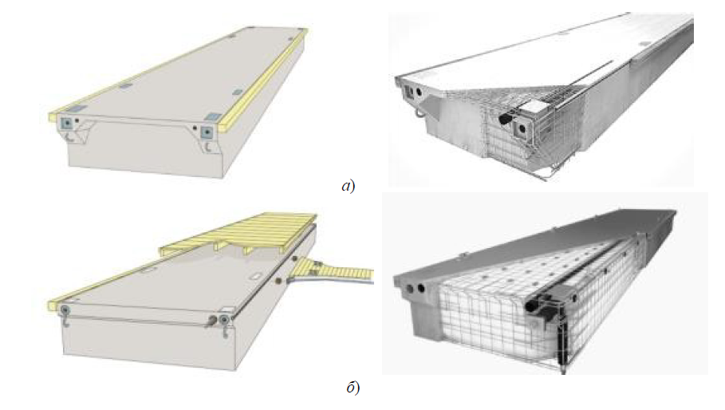

Рис. 1. Общий вид и основные элементы конструкции причальных понтонов:

*а* – тип 1 (M3320BRS); *б* – тип 2 (M3315HDS) и тип 3 (M2715HDS)

Таблицы должны быть подготовлены стандартными средствами MS Office. Надпись таблицы форматируется по ширине.

*Пример оформления таблиц:*

Таблица 2. Технические характеристики причальных понтонов по результатам обследования

|  |  |  |  |
| --- | --- | --- | --- |
| Характеристики | Тип причального понтона | | |
| тип 1 (M3320BRS) | тип 2 (M3315HDS) | тип 3 (M2715HDS) |
| Длина по расчетной ватерлинии *L*вл, м | 19,32 | 14,68 | 14,68 |
| Длина габаритная *L*гб, м | 19,90 | 14,92 | 14,92 |
| Ширина по расчетной ватерлинии *B*вл, м | 3,00 | 3,00 | 2,40 |
| Ширина наибольшая *B*нб, м | 3,30 | 3,30 | 2,70 |
| Высота борта *Н*, м | 1,00 | 0,85 | 0,85 |
| Надводный борт в грузу *h*гр, м | 0,25 | 0,27 | 0,27 |

* Все формулы должны быть набраны посредством Microsoft Equation 3.0. Формулы размещаются по центру текста, их порядковый номер указывается в круглых скобках и размещается в строке с выравниванием текста по правому краю. Для ссылок на формулы в тексте используются круглые скобки. Формулы набираются тем же шрифтом, что и основной текст. Не допускается сохранение формул в виде рисунка, и размещать в таблице!

*Пример оформления формул:*

, (1)

где - приведенная высота борта, м, рассчитываемая по формуле

 (2)

где – высота борта, м;

– длина и высота -го яруса надстройки, м.

* Ссылки на использованный источник по тексту в квадратных скобках с арабской нумерацией, например [1].

*Образец оформления:*

**ЛИТЕРАТУРА**

1. Vertrag über die Gründung der Europäischen Gemeinschaft für Kohle und Stahl vom 18. April 1951 // Quelle: BGB1. – 1952 II – S.448-475.

2. «Зеленая» экономика: глобальный тренд развития [Электронный ресурс] / Режим доступа: http://www.kazenergy.com/ru/2012-06-20-08-42-46/2012-06-20-13-01-53/9027-l-r-.html (23 сентября 2013).

**IV. Ответственность.** *Ответственность за содержание статьи несет автор, редакция оставляет за собой право публикации или отклонения рукописи, а также право редакторской правки. К публикации допускаются статьи при подтверждении оригинальности не менее 70,0 % в системе strikeplagiarism.com.*